**GUIA DE APRENDIZAJE UNIDAD 1 N° DE GUÍA**: _1____

**RECURSO: TEXTO DE ESTUDIO** PAGINAS: 9

ASIGNATURA: __Matemáticas____________________________________________________

NOMBRE ESTUDIANTE: _____________________________________________________________

CURSO: ___8 ° Año _Básico_____________ LETRA: ____A B_______ FECHA: __________

O.A: Resolver adiciones y sustracciones de números enteros.

Clase 1: Adicción y sustracción de números enteros

Continuando con el aprendizaje de los números enteros, abordaremos parte de la página 9 en el Texto del estudiante.

Repasaremos la adición y sustracción de números enteros y estudiaremos, algunas aplicaciones de estas operaciones propuestas.

Recuerda que, en la representación en la recta numérica de los números enteros, los números positivos están a la derecha y los números negativos a la izquierda.

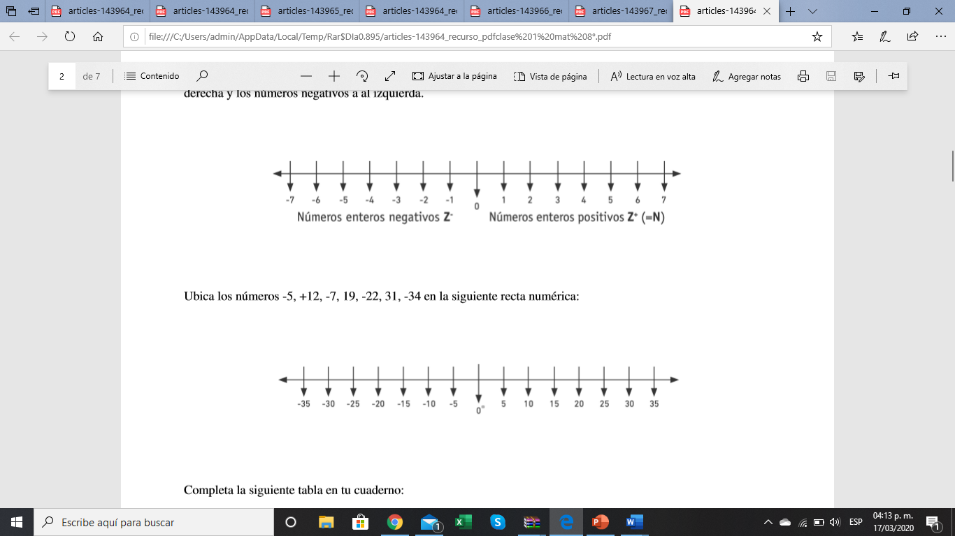

Ubica los números -5, +12, -7, 19, -22, 31, -34 en la siguiente recta numérica

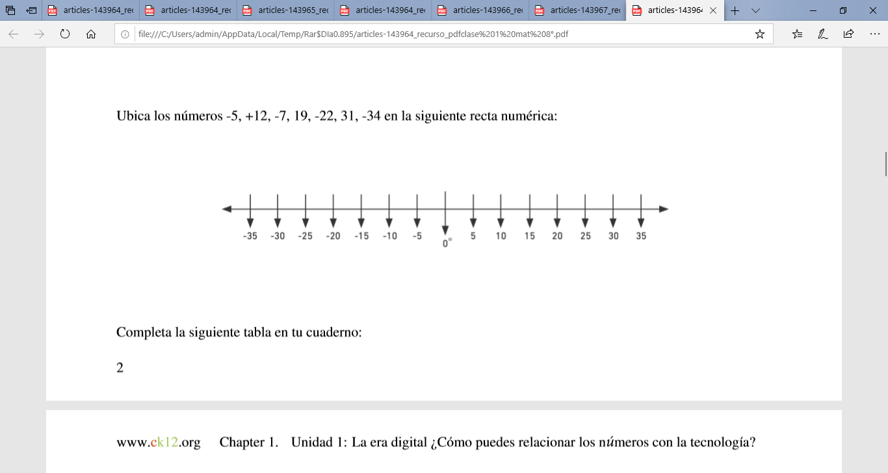

:

Complementa la siguiente tabla en tu cuaderno:

La era digital ¿Cómo puedes relacionar los números con la tecnología?

